Eveil aux langues
Semaine 4/ MS de Maternelle

Défi de la semaine : Découvrir différentes façons de dire « Papa et maman» dans différentes langues.

En France, on parle le Français :  Episode Français | En Angleterre (et dans d’autres pays), on parle Anglais :  épisode en Anglais
En Espagne, on parle Espagnol :  épisode Espagnol | En Italie, on parle Italien  épisode Italien
En Allemagne, on parle Allemand :  épisode Allemand | En Pologne, on parle Polonais :  épisode Polonais
Au Portugal, on parle Portugais :  épisode Portugais | En Russie, on parle Russe :  épisode Russe
Démarche
Votre enfant va regarder deux épisodes du petit cochon « Peppa pig », tous les jours et à chaque fois dans une langue différente. Il devra essayer de reconnaître les mots utilisés par Peppa pour dire « Papa » et « Maman »
Français | Anglais | Espagnol | Italien | Allemand | Polonais | Portugais | Russe
Maman | Mummy | Mama | Mama | Mama | Mama | Mãe | Mama
Papa | Daddy | Papa | Papa | Papa | Tato | Pai | Papa

QR- code vous permettant d’accéder à tous les épisodes de Peppa Pig :

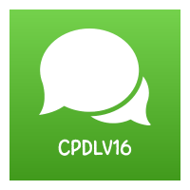
Céline Fouquet- Tardif

